№ 2.2 (YouGile)

YouGile предоставляет множество возможностей не только для коммуникации между сотрудниками, но и для наблюдения за всем происходящим со стороны руководителя.

К тому же у человека, зарегистрировавшего организацию в YouGile есть ряд полномочий, недоступных другим. Не смотря на то, что у всех стоит одинаковый статус управляющего, одна из таких возможностей – встроенный личный чат с каждым сотрудником. В сообщении можно прикрепить файлы, выбрать стиль текста или найти конкретное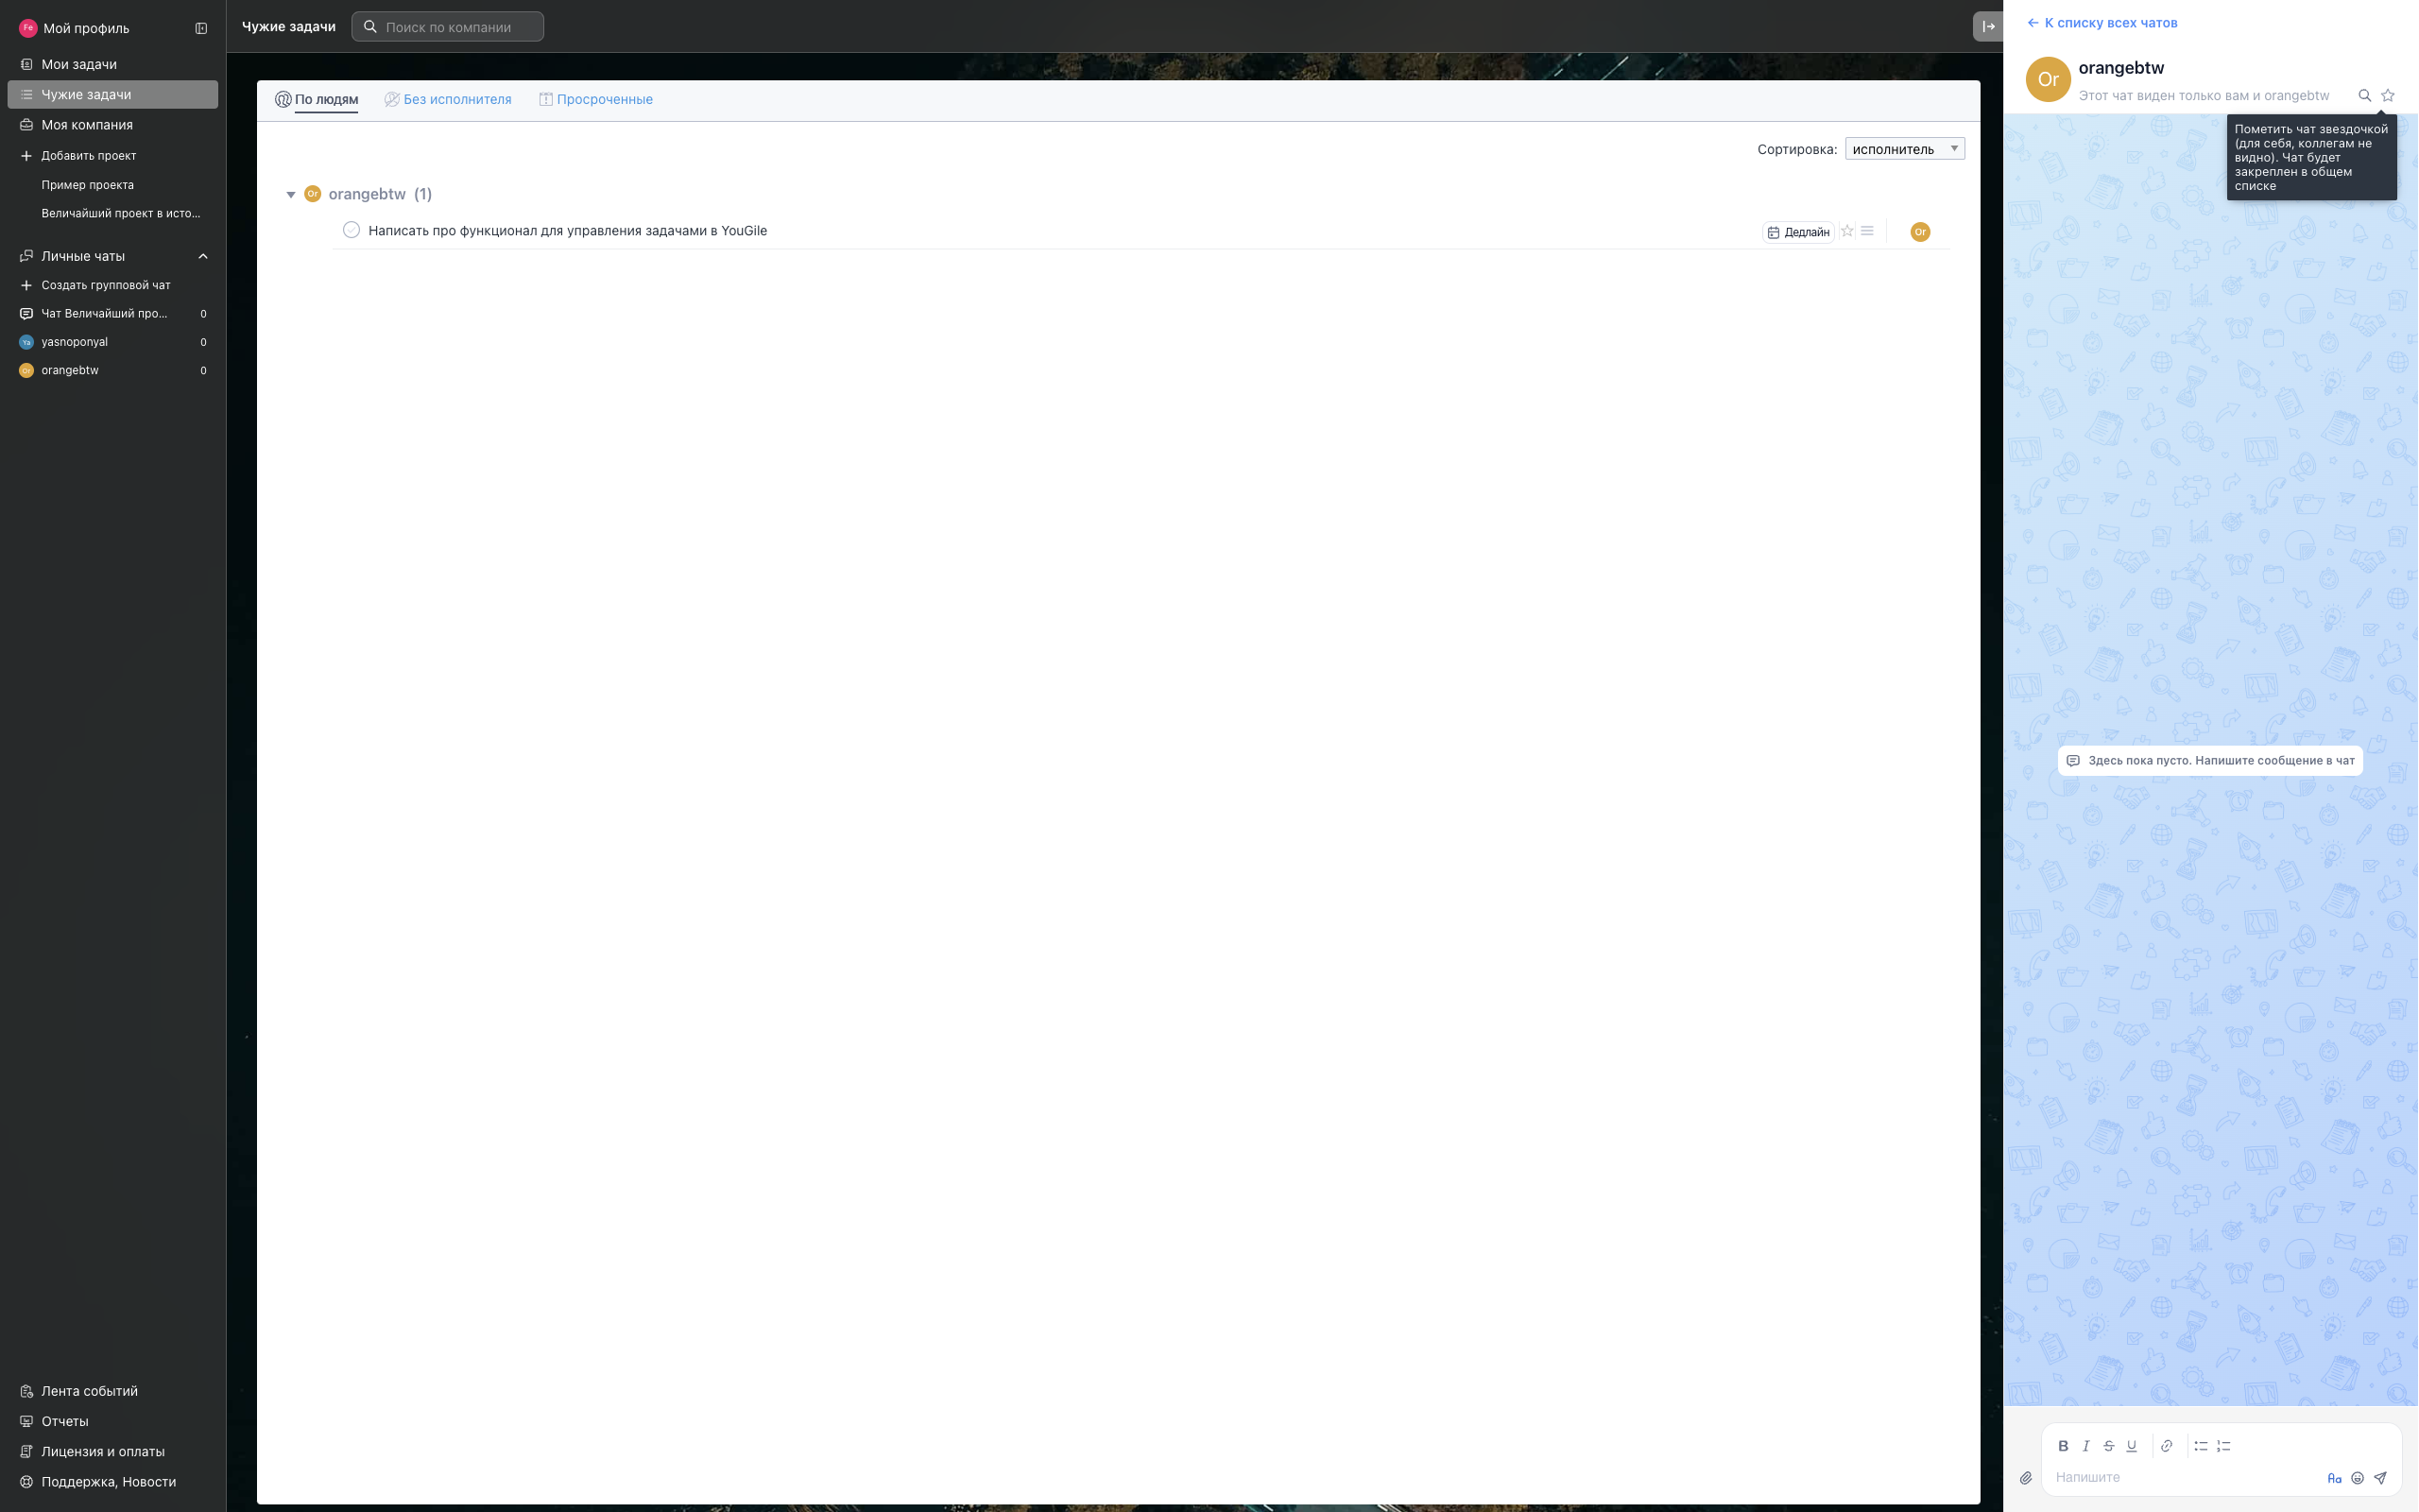 сообщение в чате через поиск. По необходимости чат можно пометить звёздочкой, тем самым закрепив его. Так же руководитель может посмотреть личные задачи сотрудника и гибко взаимодействовать с ними: написать комментарий, удалить или изменить задачу и её статус, посмотреть дату создания и многое другое. 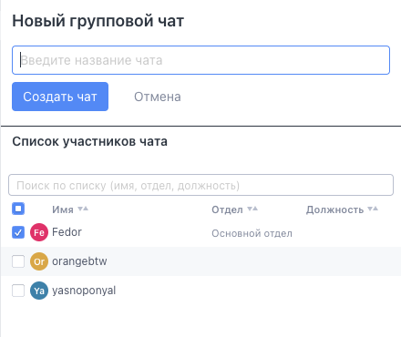

Общий чат «Величайший проект в истории» создаётся сервисом автоматически, но можно и создать новые групповые чаты (с другими названиями) по разным темам или добавляя туда разных сотрудников.

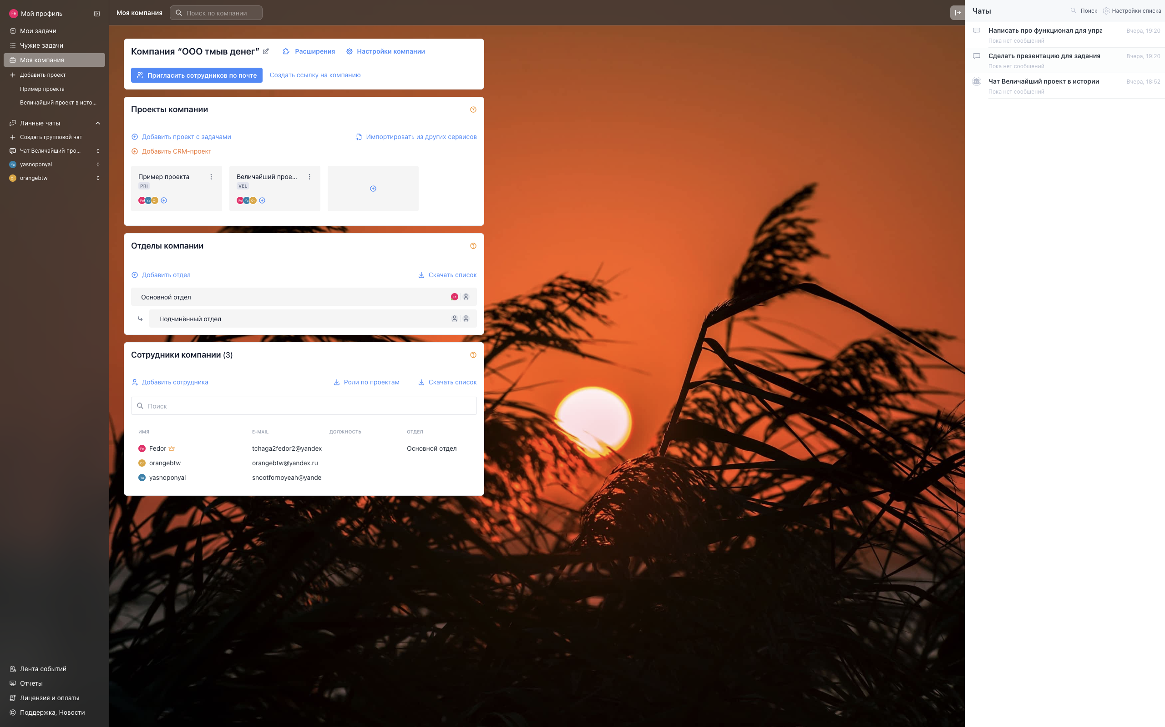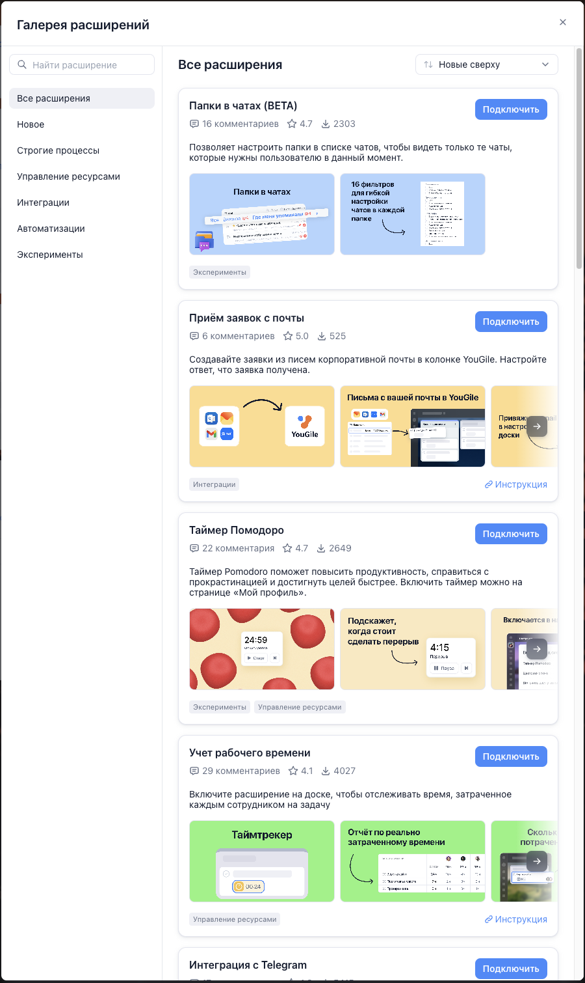

В разделе «Моя компания» есть все необходимые настройки для изменения штата команды. Можно не просто отправить приглашение на почту новому участнику, но и гибко управлять существующими: менять роли, скачивать списки в xlsx формате, смотреть e-mail уже добавленных людей, разбивать компанию на разные отделы (например, «Разработка», «Дизайн»), что упрощает управление крупными коллективами. А если на этом этапе возникают какие-либо сложности, то можно обратиться к подсказкам в углах блоков: они ведут на информативные и понятные объяснения, некоторые из которых представлены в видео формате.

На этом же окне можно добавлять новые проекты и добавлять расширения и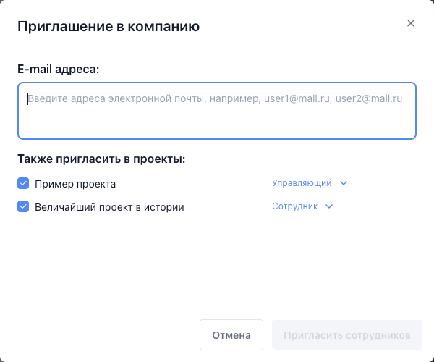 пригласить новых людей: по кнопке «добавить сотрудника» откроется окно, где надо вписать адрес эл. почты приглашаемого и его полномочия, которые он получит в проекте.

Если зайти в настройки, то откроется окно «настройка компании», где можно настроить доступ к различным возможностям у сотрудников с разными правами: определить, кто может создавать новые проекты, видеть страницу отчёты, редактировать должность пользователя и т.д.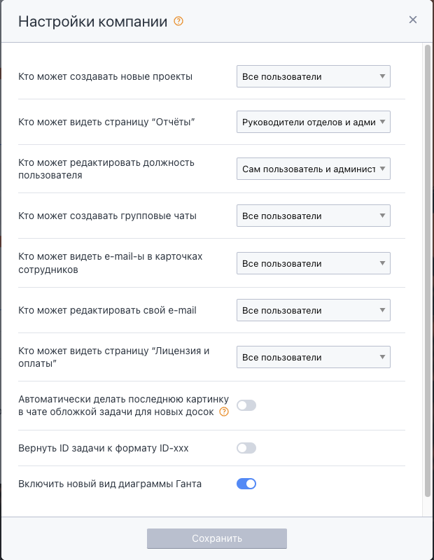

Полезная для руководителя информация находится и в разделе «Лента событий»: здесь можно посмотреть все действия, выполненные в проекте. Для удобства напротив каждого события указан его исполнитель, а события из разных категорий отмечены разными иконками.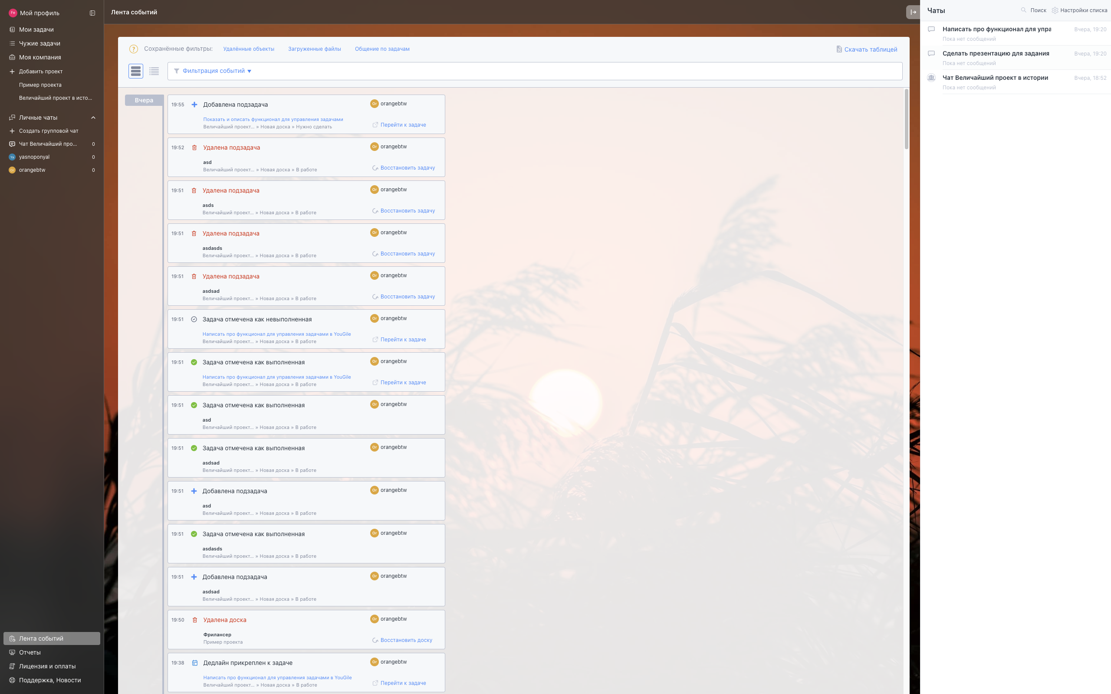

При необходимости события можно отфильтровать: по проектам, пользователям и событиям, задачам или просто скачать всё таблицей.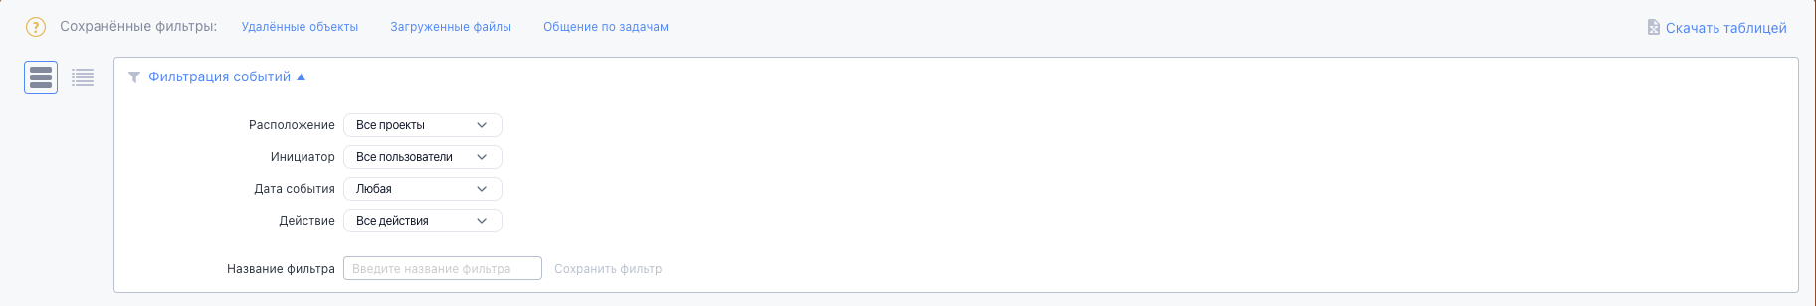

В графе «лицензия и отчёты» Руководитель может управлять финансовой составляющей сервиса: привязать и сменить платёжную карту, видеть истории счетов и трат. Также некоторые глобальные настройки (например, изменение названия организации) доступны только создателю.